1.在https://www.qt.io/download-qt-installer-oss上下载QT下载器名为qt-online-installer-windows-x64-4.10.0.exe
2.下载完成后点开这个exe文件，在页面里注册账号，在一系列注册登录后，更改安装路径，就选择第一个开发工具就行，点击下一步，之后就开始下载了（可能需要科学上网）
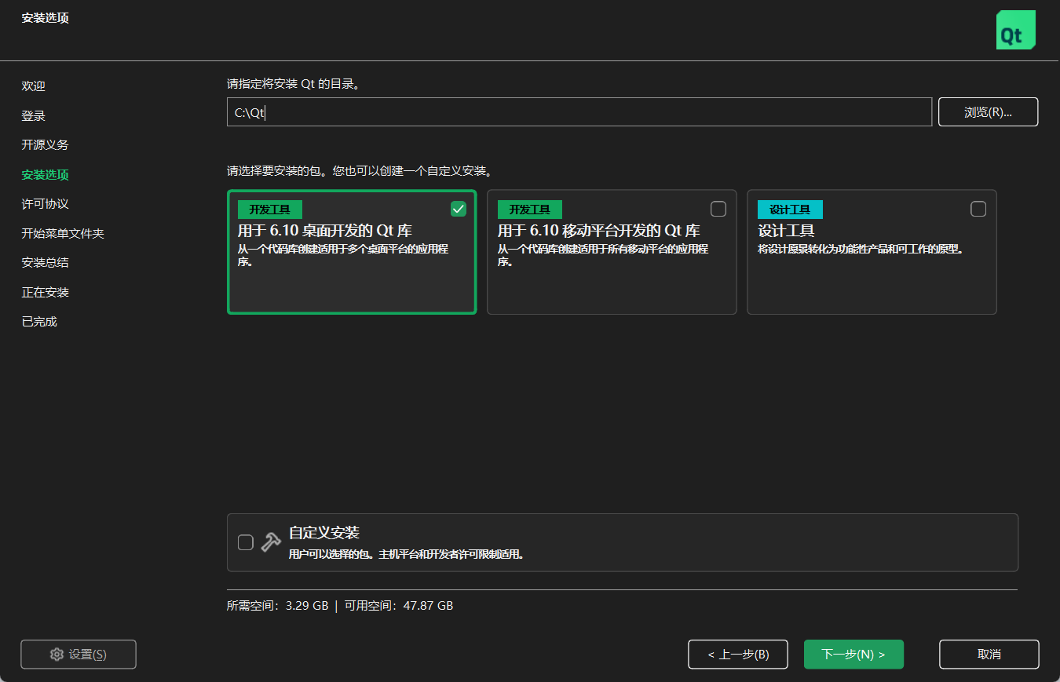
3.在安装完成后，打开Qt creator，打开源代码里的diagramscene_ultima文件夹（一定要解压到全英文路径下），选择diagramscene.pro，即可打开项目
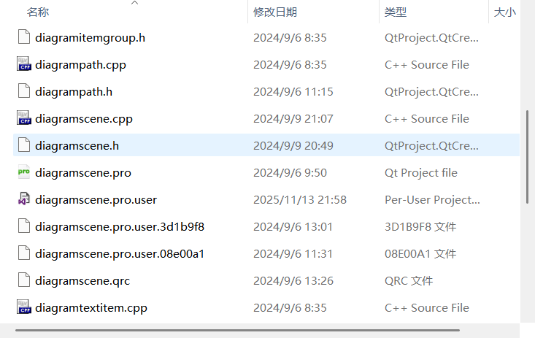
4.一定要把Desktop Qt 6.10.0 MinGW下面的debug的勾打上，点击右下角configure project
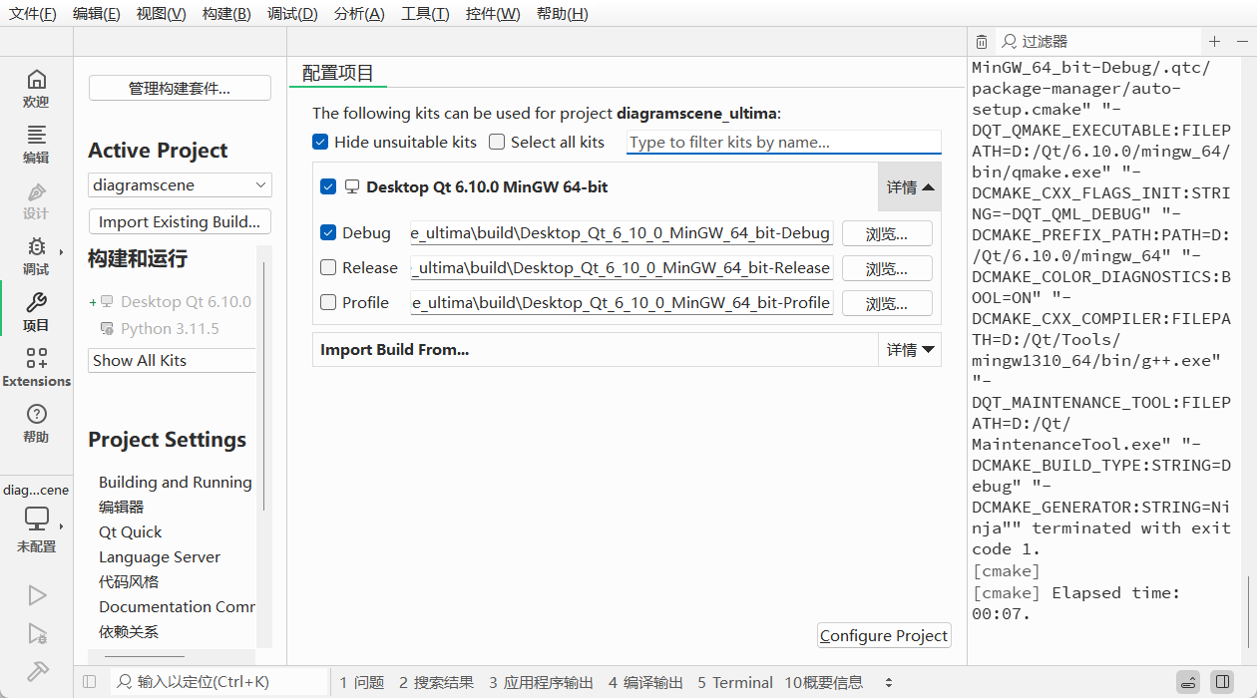
5.打开之后，点击左下角小锤子开始构建项目，构建完成如果没报错的话，再点击锤子上面的三角形（不是debug）运行按钮，即可开始运行项目

